TRƯỜNG ĐẠI HỌC CÔNG NGHỆ THÔNG TIN

ĐẠI HỌC QUỐC GIA – TP.HCM

🙣🕮🙡



BÁO CÁO MÔN HỌC

KĨ NĂNG NGHỀ NGHIỆP

**DỰ ÁN THIẾT KẾ THÙNG RÁC THÔNG MINH**

**TỰ ĐỘNG PHÂN LOẠI RÁC**

Giảng viên hưỡng dẫn: **Ths.** **Nguyễn Đình Hiển**

Lớp: SS004.K25.CLC

Nhóm: SBTC

Sinh viên thực hiện:

1. Võ Trung Tín - 19522353
2. Lê Đức Trung - 19522422
3. Hồ Hữu Thịnh - 19522275
4. Vũ Ngọc Mỹ Phương – 19522071
5. Phạm Ngọc Quyên - 19522115

TP. Hồ Chí Minh, tháng 6 năm 2020

**NHẬN XÉT TỪ GIÁO VIÊN**

………………………………………………………………………………………………………………………………………………………………………………………………………………………………………………………………………………………………………………………………………………………………………………………………………………………………………………………………………………………………………………………………………………………………………………………………………………………………………………………………………………………………………………………………………………………………………………………………………………………………………………………………………………………………………………………………………………………………………………………………………………………………………………………………………………………………………………………………………………………………………………………………………………………………………………………………………………………………………………………………………………………………………………………………………………………………………………………………………………………………………………………………………………………………………………………………………………………………………………………………………………………………………………………………………………………………………………………………………………………………………………………………………………………………………………………………………………………………………………………………………………………………………………………………………………………………………………………………………………………………………………………………………………………………………………………………………………………………………………………………………………………………………………………………………………………………………………………………………………………………………………………………………………………………………………………………………………………………………………………………………………………………………………………………………………………………………………………………………………………………………………………………………………………………………………………………………………………………………………………………………………………………………………………………………………………………………………………………………………………………………………………………………………………………………………………………………………………………………………………………………………………………………………………………………………………………………………………………………………………………………………………………………………………………………………………………………………………………………………………………………………………………………………………………………………………………………………………………………………………………………………………………………………………………………………………………………………………………………………………………………………………………………………………………………………………………………………………………………………………………………………………………………………………………………………………………………………………………………………………………………………………………………………………………………………………………………………………………………………………………………………………………………………………………………………………………………………………………………………………………………………………………………………………………………………………………………………………………………………………………………………………………………………………………………………………………………………………………………………………………………………………………………………………………………………………………………………………………………………………………………………………………………………………………………………

**Mục Lục**

Mở đầu 4

Hợp đồng làm việc nhóm 5

I. Thông tin nhóm 5

II. Mục đích thành lập nhóm 5

III. Nội quy nhóm 5

IV. Tổ chức thảo luận đồ án 6

V. Qui tắc thưởng phạt 6

VI. Tiêu chí đánh giá: 7

VII. Cam kết của thành viên: 8

VIII. Ký tên 8

Cây phân rã công việc 9

Kế hoạch làm việc cụ thể 9

Kế hoạch khảo sát 10

I. Form khảo sát 10

II. Phân tích kết quả 13

Mâu thuẫn - khó khăn - cách giải quyết 18

Tổng kết 19

**LỜI MỞ ĐẦU**

*Nhóm SBTC gửi lời tri ân, lời cám ơn chân thành đến Ths. Nguyễn Đình Hiển, giảng viên môn Kĩ Năng Nghề Nghiệp. Hơn 3 tháng vừa qua, đây là một thời gian không quá dài cũng không quá ngắn, những buổi học của thầy đã mang lại cho chúng em những kiến thức đầy bổ ích, sự nâng cao và phát triển các kĩ năng mềm và những kĩ năng phụ trợ khác cần có ở một người kĩ sư, một người lao động. Đó là hành trang đầy hữu ích sẽ giúp đỡ cho chúng em trong tương lai sau này. Đặc biệt với những đóng góp của thầy, những bài học đã trở nên dễ dàng tiếp thu hơn, chúng em lĩnh hội tri thức và đạt được những thành tích tốt trong môn học này. Chúng em rất biết ơn thầy về điều đó.*

**GIỚI THIỆU**

Mới đây, Bộ Tài nguyên và Môi trường vừa có báo cáo tổng hợp tại Hội nghị toàn quốc bảo vệ môi trường. Cụ thể, hàng năm, cả nước tiêu thụ hơn 100.000 tấn hóa chất bảo vệ thực vật; phát sinh hơn 23 triệu tấn rác thải sinh hoạt, hơn 7 triệu tấn chất thải rắn công nghiệp, hơn 630.000 tấn chất thải nguy hại trong khi việc xử lý chất thải, nước thải còn rất hạn chế.

Ô nhiễm môi trường đang là một vấn đề đang rất nóng trên các mặt báo và nhận được rất nhiều sự quan tâm của người dân hiện nay. Tình trạng môi trường bị ô nhiễm có thể gây ra nhiều hậu quả không chỉ trực tiếp làm tổn hại đến sức khỏe, tính mạng con người mà còn ảnh hưởng đến giống nòi, con cháu thế hệ sau.

Vấn đề cơ bản nhất để thành công là việc phân loại rác thải tại nguồn mà đặc biệt có liên quan tới ý thức của người dân.

**Với mong muốn mang lại môi trường sống xanh, sạch, đẹp, nhóm SBTC chúng em hướng đến một sản phẩm thông minh mang tính thời đại – THÙNG RÁC THÔNG MINH. Với dự án này, chúng em tin rằng sản phẩm thùng rác thông minh sẽ là một giải pháp hữu hiệu nhằm giảm thiểu chi phí phân loại rác tại nguồn cũng như việc nâng cao ý thức của người dân một cách chủ động và thụ động ngay từ trong việc sinh hoạt tại gia đình.**

**HỢP ĐỒNG LÀM VIỆC NHÓM**

**I. THÔNG TIN NHÓM**

- Tên nhóm: *SBTC* – Ý nghĩa: *Sống bằng tình cảm.*

|  |  |  |  |  |
| --- | --- | --- | --- | --- |
| STT | Họ và tên | MSSV | Lớp | Chức vụ |
| 1 | Võ Trung Tín | 19522353 | PMCL2019.3 | Trưởng nhóm |
| 2 | Lê Đức Trung | 19522422 | PMCL2019.3 | Phó nhóm |
| 3 | Hồ Hữu Thịnh | 19522275 | PMCL2019.3 | Thành viên |
| 4 | Vũ Ngọc Mỹ Phương | 19522071 | PMCL2019.3 | Thành viên |
| 5 | Phạm Ngọc Quyên | 19522115 | PMCL2019.3 | Thành viên |

**II. MỤC ĐÍCH THÀNH LẬP NHÓM**

**- Tăng tính *hiệu quả* và có những *ý tưởng đột phá* trong công việc.**

- Việc hỗ trợ lẫn nhau tạo nên một thể *thống nhất* không thể tách rời cho nên kết quả cuối cùng luôn cao nhất.

- Phát triển những kĩ năng mềm của bản thân, có những phẩm chất và kĩ năng cần có của một người kĩ sư *CÔNG NGHỆ THÔNG TIN*.

- Học tốt môn *Kĩ năng nghề nghiệp*.

- Phát triển *kĩ năng làm việc nhóm* và *kĩ năng giao tiếp* với người khác.

**III. NỘI QUY NHÓM**

- Có trách nhiệm với công việc, đồ án nhóm, hoàn thành tốt công việc mình nhận, tránh không làm sai hoặc trễ ảnh hưởng đến công việc chung của nhóm.

- Cố gắng tham gia đầy đủ các buổi họp hay hoạt động của nhóm, sắp xếp công việc ưu tiên, tránh ảnh hưởng đến việc học tập của cá nhân. Tham gia đầy đủ các buổi họp trên lớp.

- Tôn trọng nhóm trưởng, ngược lại nhóm trưởng cũng phải có sự tôn trọng các thành viên và tất cả mọi người tôn trọng ý kiến của nhau.

- Năng nổ, nhiệt tình đề ra những hoạt động, ý tưởng mới, thằng thắn trao đổi với các thành viên.

không gây mâu thuẫn, mất đoàn kết.

**IV. TỔ CHỨC THẢO LUẬN ĐỒ ÁN**

- Kể từ khi nhận đồ án cho đến trước ngày báo cáo 2 tuần: 1 lần / tuần gặp mặt trực tiếp vào sáng thứ 7.

- Sau mốc thời gian trên: 2 lần / tuần để có thêm sự chuẩn bị cũng như tập dợt thuyết trình vào chiều thứ 4 và sáng thứ 7.

- Địa điểm: trường Đại học Công nghệ Thông tin hoặc một số quán nước phù hợp cho việc hoạt động nhóm.

- Mọi sự thay đổi lịch gặp mặt sẽ được thông báo tối thiểu là 12 giờ trước giờ gặp mặt thông qua tin nhắn trực tuyến của nhóm trên Facebook, có sự chuyển đổi linh hoạt giữa các buổi họp offline và online qua app: Microsoft Team, Facebook,…

- Việc vắng mặt trong các buổi họp cần được thông báo đến nhóm trưởng tối thiểu là 12 giờ trước giờ gặp mặt, chỉ phê duyệt cho các trường hợp có lí do chính đáng và có sự cam kết đảm báo tiến độ công việc đã được giao.

**V. Qui tắc thưởng phạt**

1. ***Qui tắc thưởng:*** sẽ được cộng thêm phần trăm điểm vào kết quả.

* Hoàn thành đúng tiến độ công việc được giao.
* Tham gia đóng góp những ý kiến giúp ích cho công việc của nhóm.
* Tham gia đầy đủ và đúng giờ những cuộc họp bàn công việc của nhóm.
* Gíup đỡ các thành viên khác trong quá trình làm việc.

1. ***Qui tắc phạt****:* bị trừ vào phần trăm điểm vào kết quả.

* Đi trễ trong các buổi họp của nhóm.
* Không hoàn thành tốt công việc được giao.
* Hoàn thành chậm tiến độ công việc.

**VI. Tiêu chí đánh giá**

|  |  |  |  |  |
| --- | --- | --- | --- | --- |
| **Mức độ**  **Tiêu chí** | *Xuất sắc* | *Tốt* | *Khá* | *Kém* |
| *Tổng hợp thông tin* | Tổng hợp thông tin đầy đủ, chính xác, phong phú có ích cho nhóm | Tổng hợp thông tin  đầy đủ cho nhóm. | Tổng hợp thông tin sơ xài, thiếu ý. | Không tổng hợp thông tin |
| *Trách nhiệm* | Hoàn thành xuất sắc, đầy đủ và đúng tiến độ (100%) công việc được giao | Hoàn thành tốt (80%) công việc được giao và đúng tiến độ | Hoàn thành công việc(trên 50%) | Không hoàn thành công việc hoặc chậm tiến độ được giao |
| *Thái độ làm việc* | * Hợp tác tốt * Tôn trọng ý kiến của các thành viên và đưa ra nhiều ý kiến có ích cho nhóm * Gíup đỡ các thành viên khác * Hoàn thành tốt và đúng tiến độ công việc được giao | * Tôn trọng ý kiến của các thành viên. * Hoàn thành tốt công việc. | * Hoàn thành công việc. * Lắng nghe ý kiến mọi người. | - Không chịu hợp tác  - Không chịu lắng nghe ý kiến của mọi người.  - Không hoàn thành công việc được giao. |
| *Vấn đề mâu thuẫn* | * Tạo sự thoải mái khi làm việc đối với các thành viên. * Đứng ra giải quyết mâu thuẫn giữa các thành viên. * Nâng cao tinh thần đoàn kết giữa các thành viên. | * Tạo sự đoàn kết giữa các thành viên. * Không gây mâu thuẫn, bất hòa. | - Không gây mâu thuẫn, bất hòa. | - Luôn gây ra những mâu thuẫn, bất hòa giữa các thành viên.  - Không có tinh thần lắng nghe, hòa giải. |

**VII. Cam kết của các thành viên:**

Các thành viên đều cam kết và thực hiện tốt những tiêu chí đã đề ra để góp phần giúp nhóm thực hiện công việc hiệu quả trong quá trình làm việc.

**VII. Ký tên:**

|  |  |  |
| --- | --- | --- |
| ***Trưởng nhóm*** | ***Phó nhóm*** |  |
| ***Thành viên 1*** | ***Thành viên 2*** | ***Thành viên 3*** |

**CÂY PHÂN RÃ CÔNG VIỆC**

*Thiết kế thùng rác thông minh tự động phân loại rác*

**KẾ HOẠCH LÀM VIỆC CỤ THỂ**

|  |  |  |  |  |
| --- | --- | --- | --- | --- |
| STT | Họ tên | Chức vụ | Công việc | Deadline |
| 1 | Võ Trung Tín | Trưởng phòng tài chính | * Lên kế hoạch tài chính cho tổng dự án. * Tìm đối tác (gia công, đại lý….) | **14/6** |
| 2 | Hồ Hữu Thịnh | Phó phòng tài chính |
| 3 | Phạm Ngọc Quyên | Trưởng bộ phận makerting | * Lên kế hoạch makerting cho dự án. * Tìm các đối tác. * Tính chi phí cho makerting. | **14/6** |
| 4 | Lê Đức Trung | Trưởng bộ phận nghiên cứu thị hiếu khách hàng | * Làm form online khảo sát thị hiếu khách hàng. * Làm clip phỏng vấn người tiêu dùng về smart bin. | **26/6** |
| 5 | Vũ Ngọc Mỹ Phương | Trưởng bộ phận IT | * Thiết kế website cho công ty. * Làm báo cáo tổng quan cho dự án. | **21/6** |

**Kế hoạch khảo sát**

1. **Form khảo sát**

Xin chào các bạn - chúng mình là nhóm SBTC đến từ Đại học Công nghệ thông tin - ĐHQG TP.HCM

Nhóm chúng mình đang thực hiện đồ án của môn Kĩ Năng Nghề Nghiệp với chủ đề liên quan đến thùng rác thông minh. Thông qua đồ án này, chúng mình muốn tìm hiểu sâu hơn về nhu cầu của thùng rác thông minh đối với đời sống sinh hoạt của con người nói chung và người dân Việt Nam nói riêng.

Thay mặt các thành viên trong nhóm, mình xin cảm ơn các bạn đã bỏ chút ít thời gian để hoàn thành khảo sát này giúp tụi mình. Chúc các bạn có một ngày làm việc và học tập hiệu quả.

1. **Bạn là sinh viên trường đại học nào?**

* *Đại học Công nghệ Thông tin.*
* *Đại học Khoa học Xã hội và Nhân văn.*
* *Đại học Khoa học Tự nhiên.*
* *Đại học Quốc Tế.*
* *Đại học Bách Khoa.*
* *Đại học Kinh tế - Luật.*
* *Đại học Nông Lâm.*
* *Đại học Sư Phạm Kỹ Thuật.*
* *Khác:*

1. **Bạn là sinh viên năm mấy?**

* *Học sinh*
* *Năm nhất*
* *Năm hai*
* *Năm ba*
* *Năm tư*
* *Đã tốt nghiệp ra trường*
* *Khác:*

1. **Bạn có thường xuyên vứt rác đúng nơi qui định hay không?**

* *Luôn luôn*
* *Thường xuyên*
* *Thỉnh thoảng*
* *Hiếm khi*
* *Không bao giờ*

1. **Bạn có biết cách phân loại rác thải đúng cách hay không?**

* *Biết rất rõ*
* *Biết sơ sơ*
* *Không biết*
* *Thùng rác cũng chỉ có một ngăn thôi biết để làm gì?*

1. **Bạn đã bao giờ nghe về thùng rác thông minh chưa?**

* *Có nghe qua*
* *Chưa nghe bao giờ*

1. **Nhà bạn đang sử dụng thùng rác loại thường hay loại thông minh?**

* *Loại thường*
* *Loại thông minh*

1. **Theo bạn, tại sao hiện nay thùng rác thông minh lại chưa được sử dụng rộng rãi?**

* *Đắt*
* *Chưa được quảng bá rộng rãi*
* *Chưa có một nhà sản xuất đáng tin cậy*
* *Chưa thật sự "thông minh"*
* *Khác:*

1. **Bạn nghĩ sao về một tương lai thùng rác thông minh sẽ thay thế hoàn toàn các loại thùng rác thông thường hiện nay?**

* *Có thể lắm chứ*
* *Chắc chắn luôn*
* *Không chắc lắm*
* *Khác:*

1. **Bạn nghĩ gì về những tác động của thùng rác thông minh đối với môi trường?**

* *Giúp giảm thiểu ô nhiểm môi trường*
* *Tiết kiệm chi phí và thời gian phân loại rác*
* *Nâng cao trải nghiệm của người dùng đối với công nghệ AI*
* *Khác:*

1. **Nếu bạn được chọn thì thùng rác thông minh của bạn sẽ có những chức năng gì?**

* *Tự động phân loại rác*
* *Có khả năng định vị*
* *Tự động nhặt rác*
* *Tự động mở nắp*
* *Có khả năng chụp hình*
* *Có khả năng nhận diện khuôn mặt*
* *Có thể di chuyển tự do*
* *Khác:*

1. **Bạn cảm thấy như thế nào về độ thiết yếu của thùng rác thông minh đối với cuộc sống hàng ngày ?**

1 2 3 4 5

*Không cần thiết Cần thiết*

1. **Phân tích kết quả**

Mẫu: 200 sinh viên và học sinh

**Tổng quan đối tượng**

1. *Trường:*

+ Đa phần đối tượng là trường đại học Công nghệ thông tin - UIT (99.5%)

+ Các trường khác: SPKT - UTE (0.5%)

1. *Khóa:*

+ Đa số là sinh viên năm nhất: 92%

+ Sinh viên năm hai: 4%

+ Sinh viên năm ba: 2%

+ Sinh viên năm tư: 1%

+ Học sinh: 1%

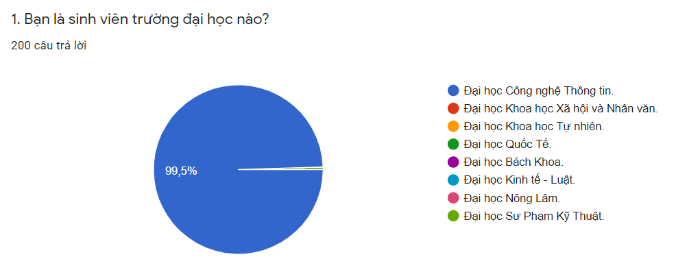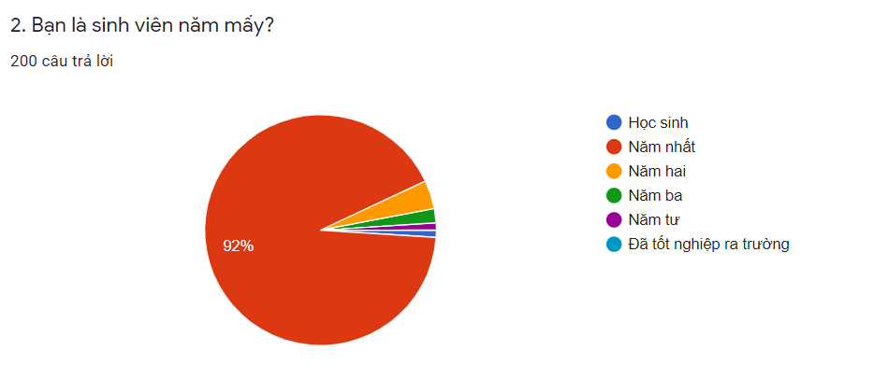

**Phân tích về nhận thức của sinh viên:**

+ Vì là thành viên của đại học quốc gia tp Hồ Chí Minh và vì cũng đã nhận thức được tầm quan trọng của việc vứt rác đúng nơi qui định nên hầu hết các trường hợp tham gia khảo sát đều vứt rác đúng nơi qui định với tần suất từ thường xuyên đến luôn luôn.

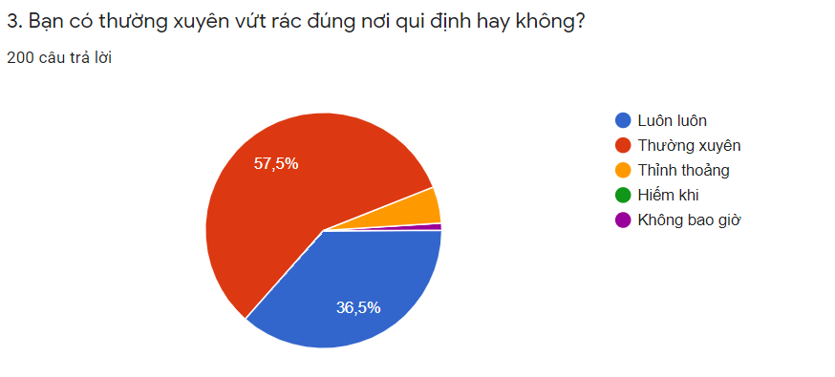

**Phân tích về kiến thức phân loại rác thải:**

+ Có thể dễ dàng thấy được đa phần các bạn sinh viên chỉ biết 1 ít hoặc không biết gì về việc phân loại rác thải đúng cách. Nguyên do có thể là do chưa được giáo dục kĩ lưỡng về mảng này.

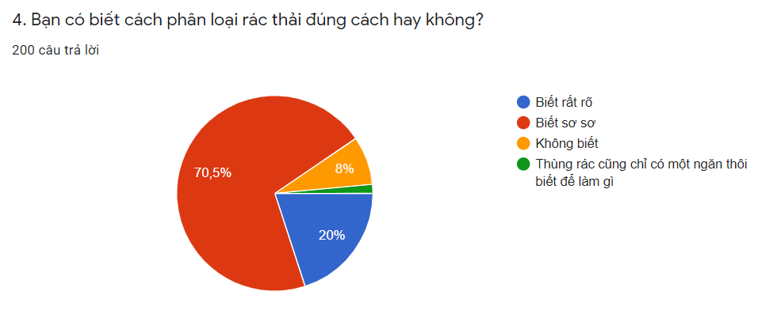

**Phân tích về độ phổ biến của thùng rác thông minh**

+ Khi được hỏi đến thì hầu hết các bạn sinh viên đều biết sơ sơ, 1 chút về thùng rác thông nhưng khi được hỏi về việc các bạn hiện đang sử dụng loại thùng rác nào ở nhà thì có đến 97% là loại thường. Nguyên nhân thì có rất nhiều cả khách quan lẫn chủ quan, nhưng lý do lớn nhất dẫn đến việc này là do các loại thùng rác thông minh chưa được quảng bá rộng rãi trên thị trường và có 1 mức giá khá đắt đỏ nhưng chưa đủ độ thông minh khi sử dụng.

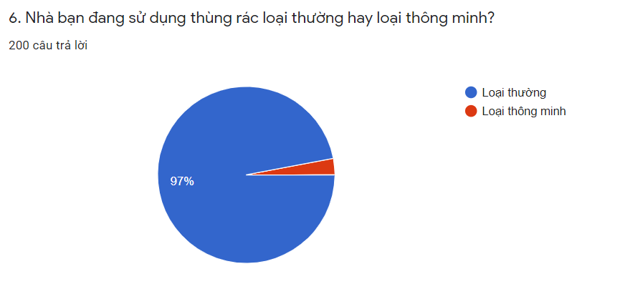

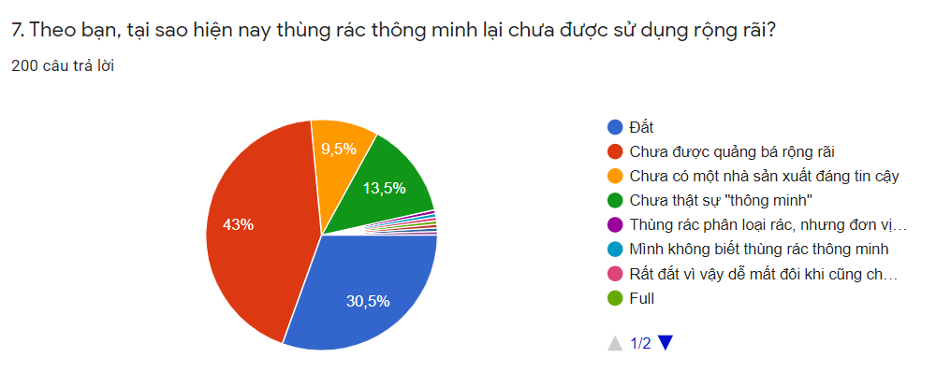

**Phân tích về tương lai của thùng rác thông minh:**

+ Có đến 84% các bạn tham gia khảo sát tin rằng thùng rác thông minh hoàn toàn có thể thay thế thùng rác thường vào 1 thời điểm không xa trong tương lai. Các bạn sinh viên cũng có những cái nhìn tích cực đến tác động của thùng rác thông minh đối với môi trường và nhân loại. Qua đó có thể khẳng định rằng thùng rác thông minh hoàn toàn sẽ có chỗ đứng vững chắc trên thị trường người tiêu dùng trong tương lai.

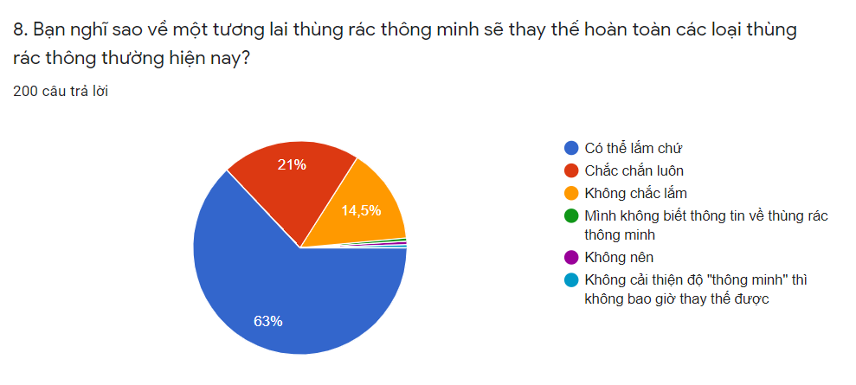

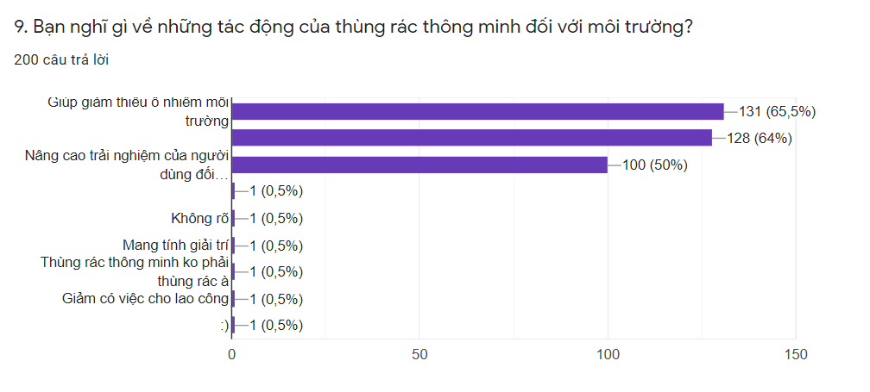

Khi được hỏi về độ cần thiết của thùng rác thông minh đối với cuộc sống con người thì có tới 46% chọn mức độ 4/5 và 35% chọn mức độ 5/5. Điều này có thể dễ dàng cho ta thấy được tầm quan trọng và sức ảnh hưởng của thùng rác thông minh đối với cuộc sống con người.

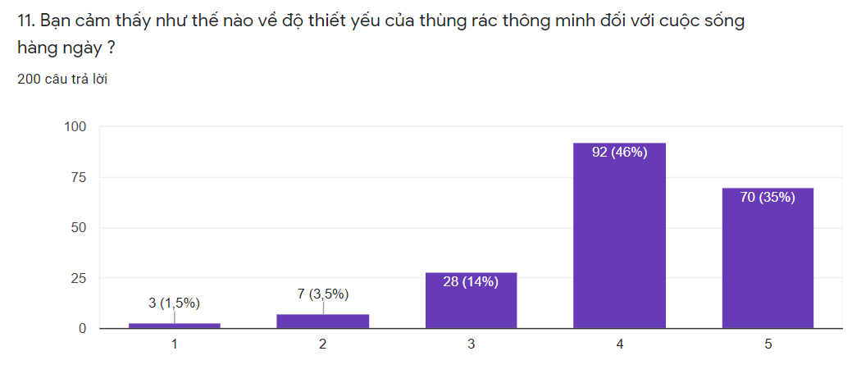

**MÂU THUẪN – KHÓ KHĂN – HƯỚNG GIẢI QUYẾT**

|  |  |
| --- | --- |
| *Mâu thuẫn – khó khăn* | *Cách giải quyết* |
| Bất đồng trong việc chọn chủ đề  Phân công công việc không đều khiến một số thành viên không thể làm hết khối lượng việc được giao  Bất đồng quan điểm trong một số chủ đề của bài báo cáo như: tài chính, marketing,…  Một số buổi họp nhóm offline vài thành viên không thể sắp xếp được lịch trình để tham gia | Bỏ phiếu và chọn chủ đề dựa trên số đông  Nhóm trưởng xem xét lại công việc của mỗi thành viên và chọn ra thành viên có công việc nhẹ nhàng nhất để giúp đỡ san sẻ công việc với thành viên đang gặp khó khăn  Họp mặt cả nhóm trực tiếp để tranh luận cụ thể và để từng người đưa ra ý kiến riêng. Chọn ý kiến cuối cùng theo sự đồng ý của số đông thành viên đồng thời cũng giải thích cụ thể ưu khuyết điểm của mỗi ý kiến đã được đưa ra  Tổ chứ họp online trên Microsoft Teams |

**TỔNG KẾT**

Sau các câu hỏi khảo sát thì chúng ta có thể thấy được thị trường Việt Nam là 1 thị trường đầy màu mỡ đối với sản phẩm thùng rác thông minh. Hiện tại ở Việt Nam hoàn toàn chưa có công ty nào phân phối độc quyền về mặt hàng này. Như vậy sức cạnh tranh thị trường là rất thấp vì những phiên bản thùng rác thông minh hiện tại trên thị trường chủ yếu đến từ nước ngoài và chưa được quảng bá rộng rãi. Vấn đề đặt ra hiện tại là phải làm sao để có thể đem đến cho người dùng 1 loại thùng rác thông minh có đủ sự “thông minh” và phải được marketing 1 cách rộng rãi. Đây là cơ hội và cũng là thách thức rất lớn cho bất cứ công ty nào có ý định sẽ đầu tư về mặt hàng này trong tương lai.